**标识解析企业管理系统V2.0**

**使用手册**

目录

前言 4

一、 登录首页 4

（一） 用户登录 4

（二） 找回密码 5

（三） 退出登录 5

二、 平台首页 6

（一） 统计面板 6

（二） 快速入口 6

（三） 标识总览（解析） 7

（四） 标识总览（注册） 7

（五） 注册量统计 7

（六） 解析量统计 8

三、 系统管理 8

（一） 企业信息 8

（二） 用户管理 9

1． 添加用户 9

2． 修改用户 9

3． 删除用户 10

（三） 用户权限 10

1． 用户基础信息 11

2． PC功能权限分配 11

3． 小程序功能权限 12

（四） 角色权限 13

1． 角色列表 13

2． 修改角色信息 16

3． 场景授权 16

4． PC功能权限 17

5． 小程序功能权限 17

# 前言

标识解析企业管理系统，是在标识解析体系下的一个分支系统，在应用服务平台中统一提供企业管理功能，其后台服务系统是独立部署、独立运行的，每个企业以租户方式登录，拥有自己的数据库，企业管理主要管理企业的信息、企业的标识解析功能、企业用户及角色权限。以下简称“系统”。

本手册针对系统功能和使用方法，做了详细、全面的介绍，认真阅读本手册，将使您更快、更好的掌握本功能。

# 登录首页

## 用户登录

在浏览器地址栏输入https://console.360yunxi.com/login访问登录页面，在界面中按要求输入用户名、密码后拉动滑块登录应用服务平台，登录成功后跳转到应用服务平台首页。

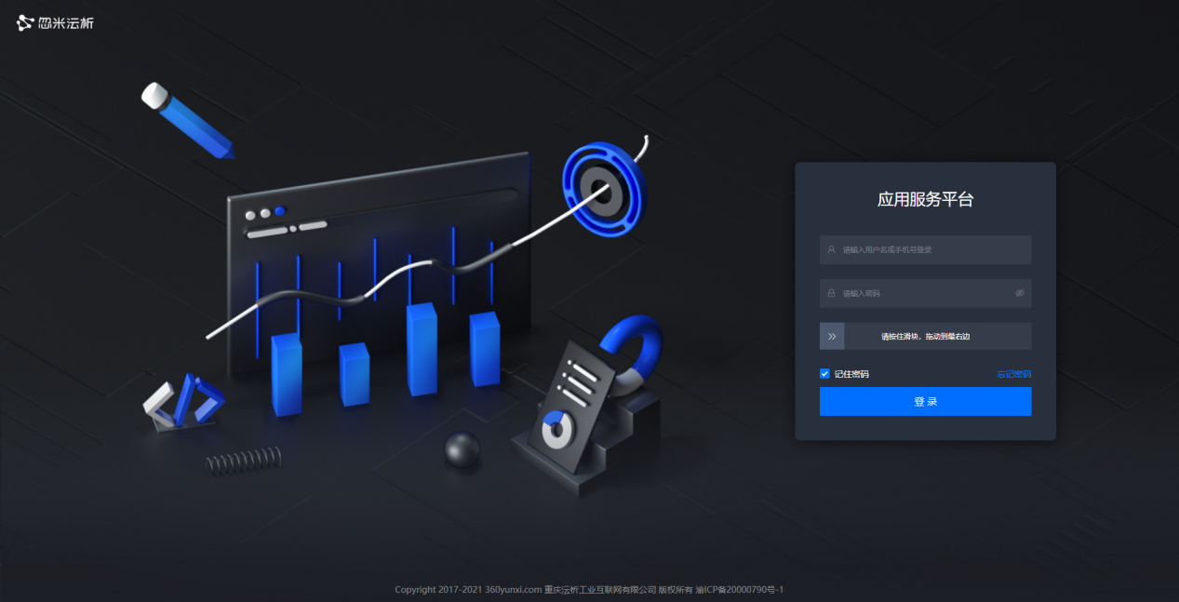

## 找回密码

假如用户忘记密码，可点击登录页的忘记密码进行密码找回。

点击忘记密码弹出密码重设页面，输入正确的需找回密码的账号手机号，拖动滑块至最右边，安全校验通过，点击获取验证码，在验证码有效期内，输入手机号获取到的正确的验证码，设置6位以上包含数字、大小写字母的密码，二次输入与设置密码一致的重复密码，点击确定，成功找回密码。

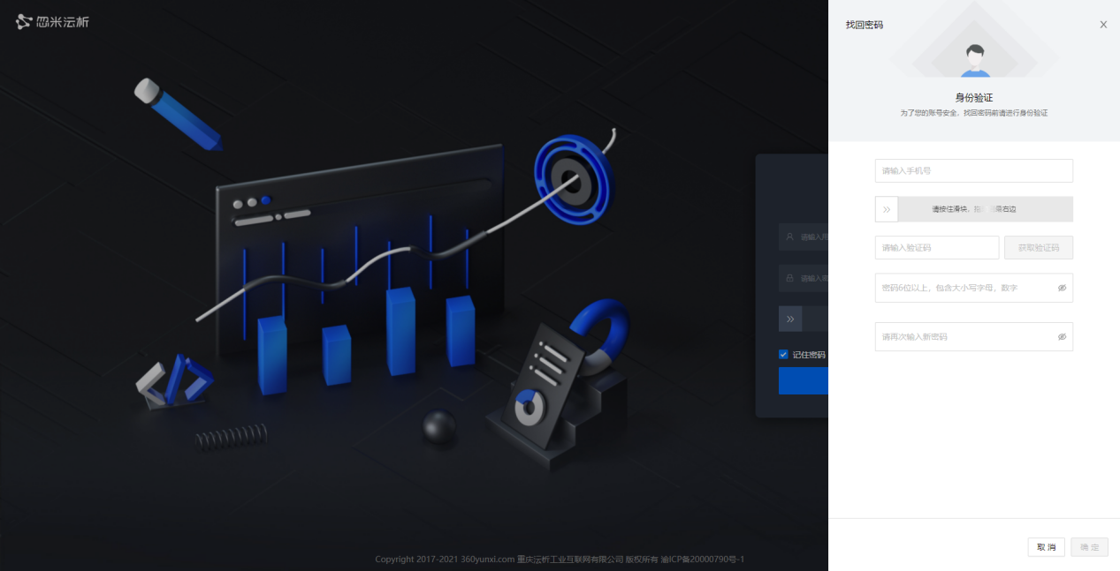

## 退出登录

在应用服务平台首页右上角，点击退出登按钮，成功退出到登录页。

# 平台首页

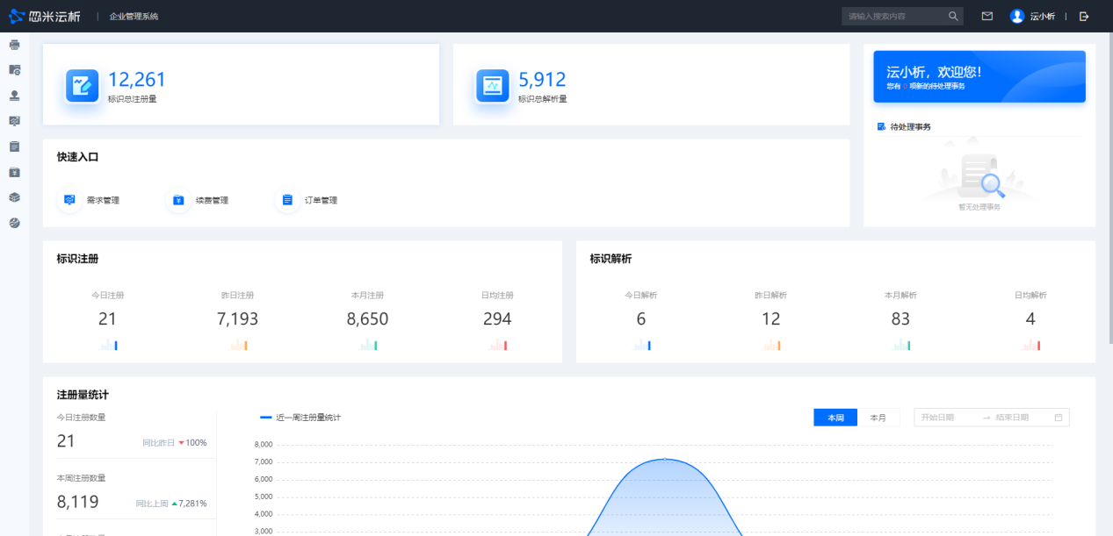

## 统计面板



展示了总标识注册量、总标识解析量数值。

## 快速入口

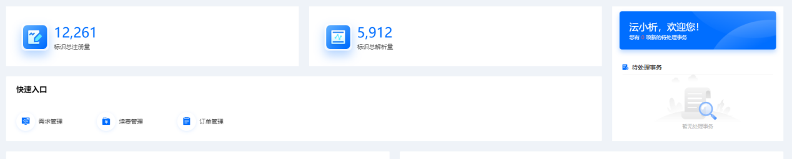

运营快速入口处，提供了需求管理、续费管理、订单管理三个模块的快速入口，点击可跳转至该模块详情页。

## 标识总览（解析）

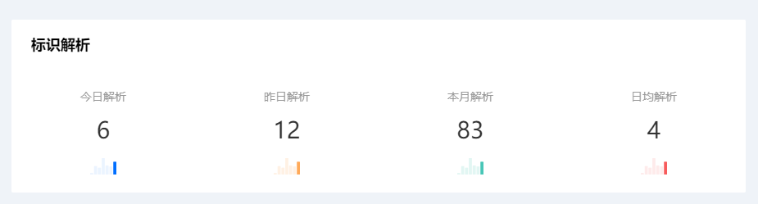

标识总览解析处，展示了今日解析数、昨日解析数、本月解析数以及日均解析数。

## 标识总览（注册）

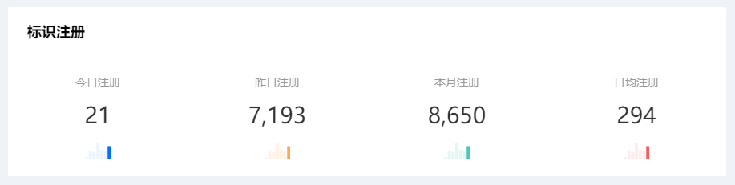

标识总览（注册）处，展示了今日注册数、昨日注册数、本月注册数以及日均注册数。

## 注册量统计

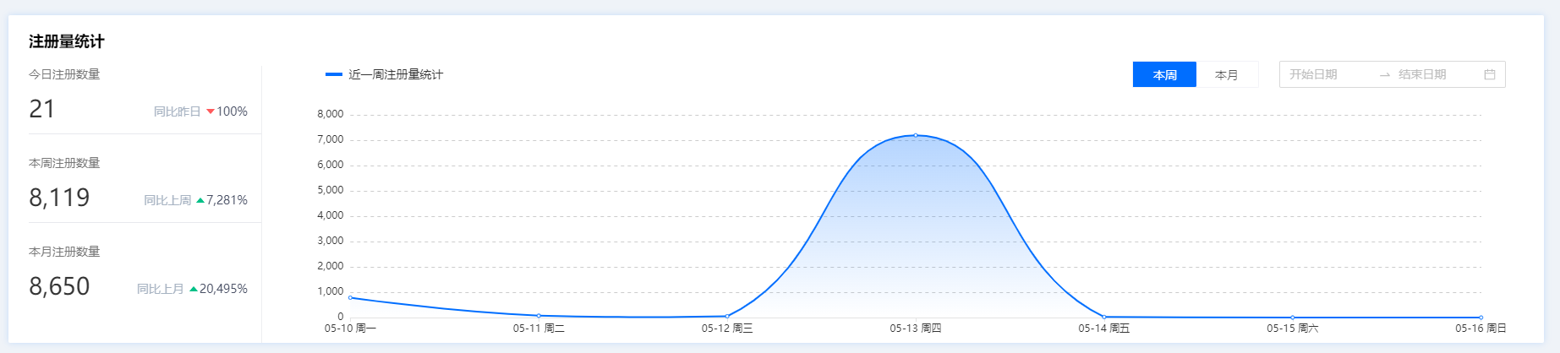

注册量统计处，分别以面板和折线图形式展示。

面板处，分别展示了今日注册数（同比昨日）、本周注册数（同比上周）、本月注册数（同比上月）。

右侧，通过查询条件，以折线图形式展示本周、本月或任意时间段的注册数对比。

## 解析量统计

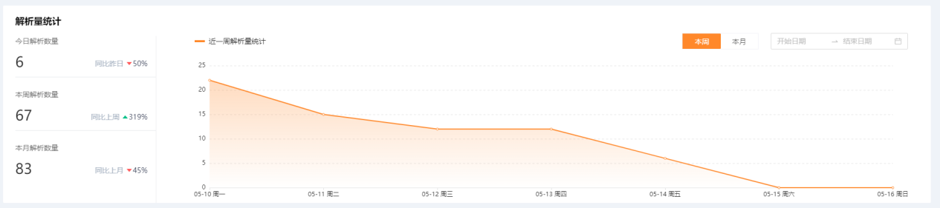

解析量统计处，分别以面板和折线图形式展示。

面板处，分别展示了今日解析数（同比昨日）、本周解析数（同比上周）、本月解析数（同比上月）。

右侧，通过查询条件，以折线图形式展示本周、本月或任意时间段的解析数量对比。

# 系统管理

## 企业管理

### 企业信息

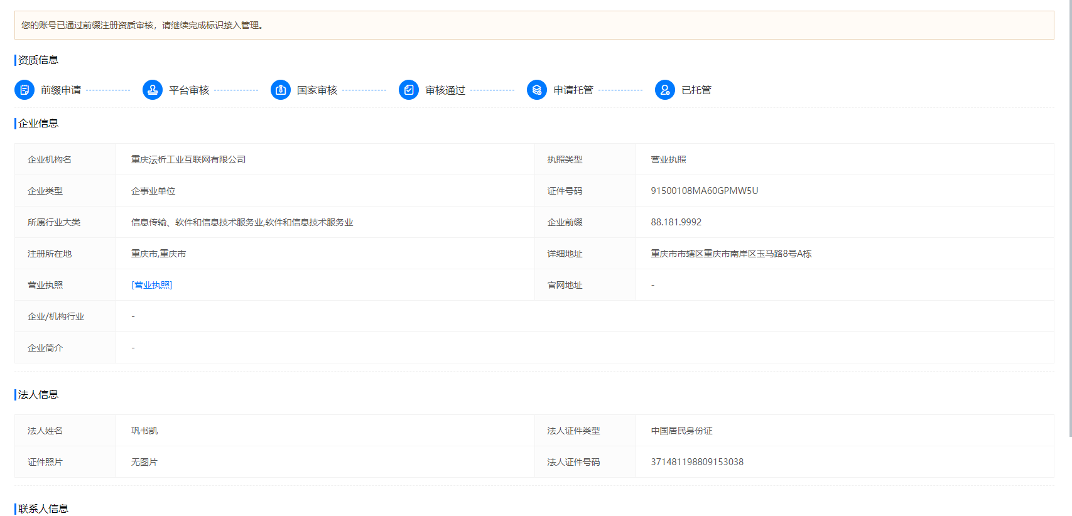

### 组织管理

#### 添加组织

在页面列表工具栏点击“添加”按钮，添加一个组织，在添加组织时可以指定上级组织，若不指定则添加为顶级组织。添加组织有类型区分，可已添加公司或部门类型，公司下可以再添加公司或部门，部门下只能添加部门。

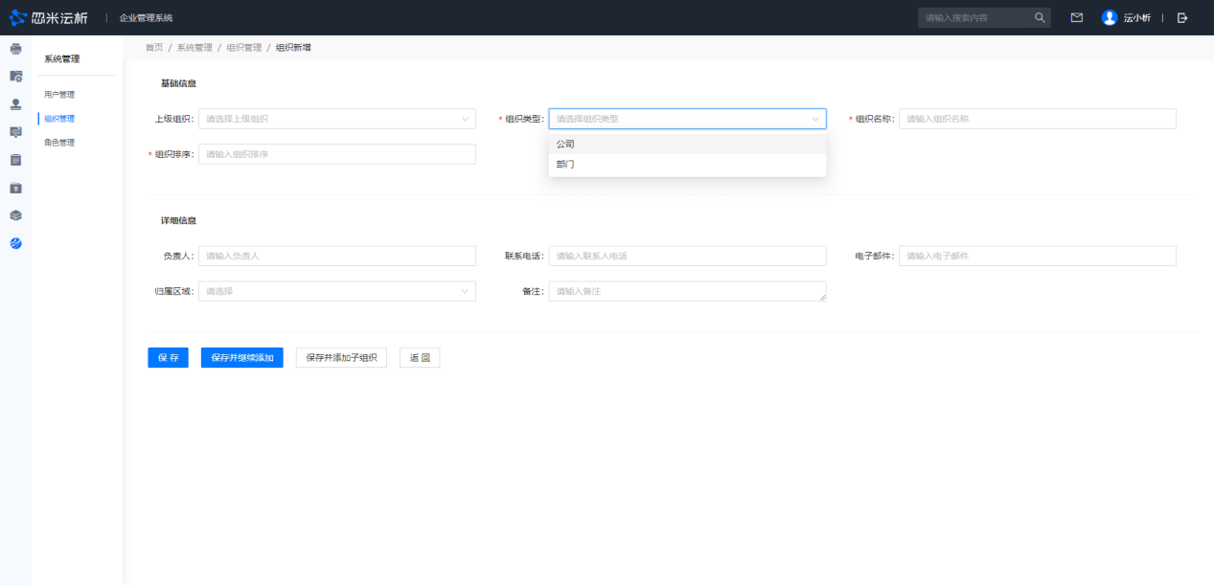

#### 编辑组织

编辑组织和添加组织一致。

#### 职位管理

在部门列表中选择需要添加职位的部门，点击“职位”按钮。

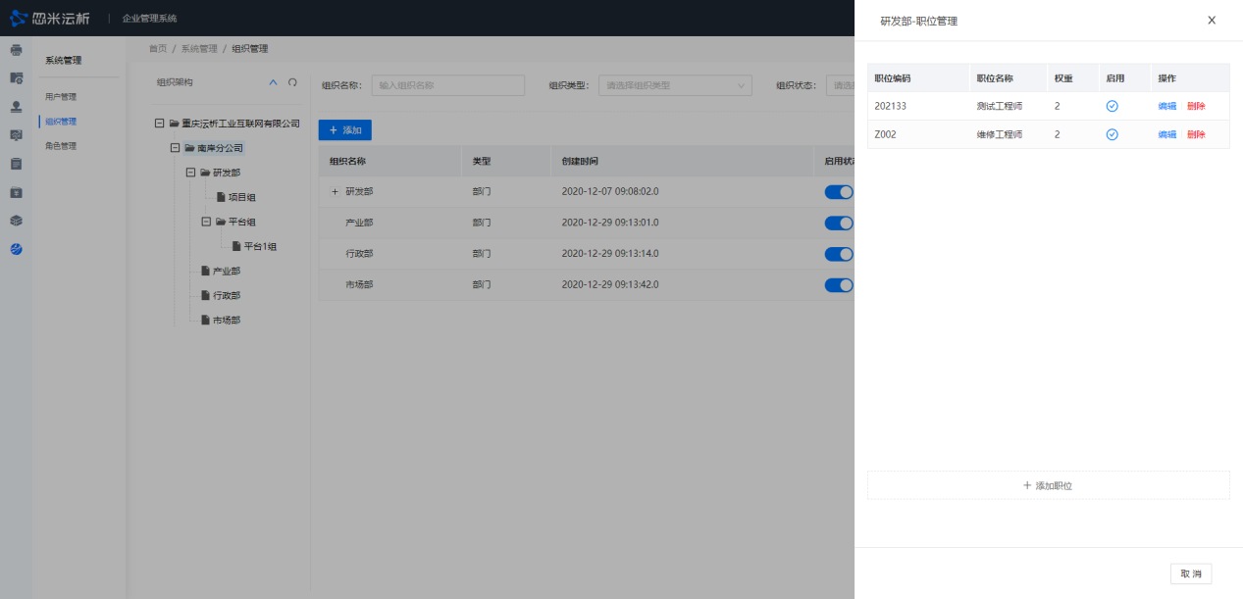

## 用户管理

改模块主要提供企业的用户管理功能，添加、修改、删除、禁用/启用、用户授权的管理。

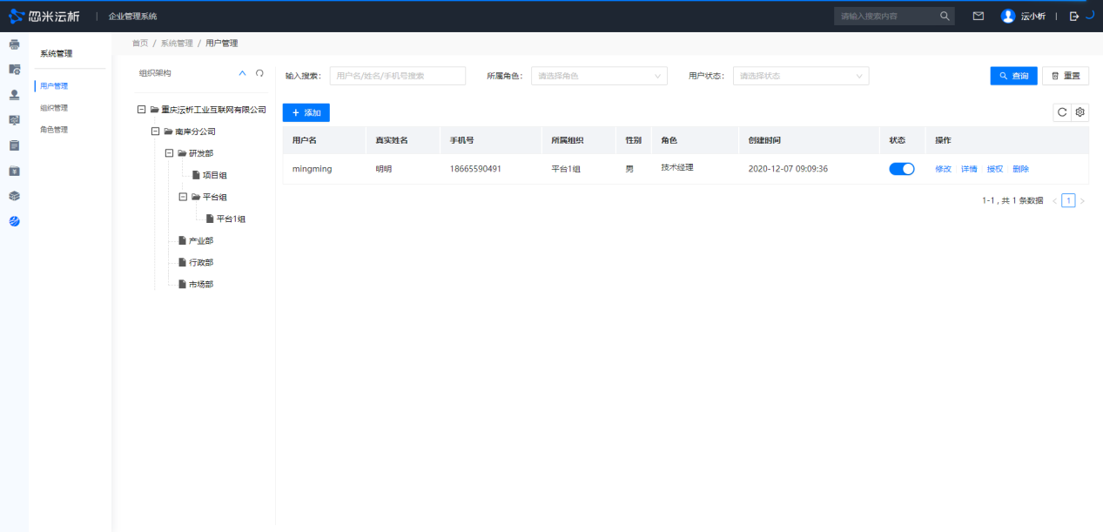

### 添加用户

点击页面工具栏中“添加”按钮，填写用户信息，添加一个用户。

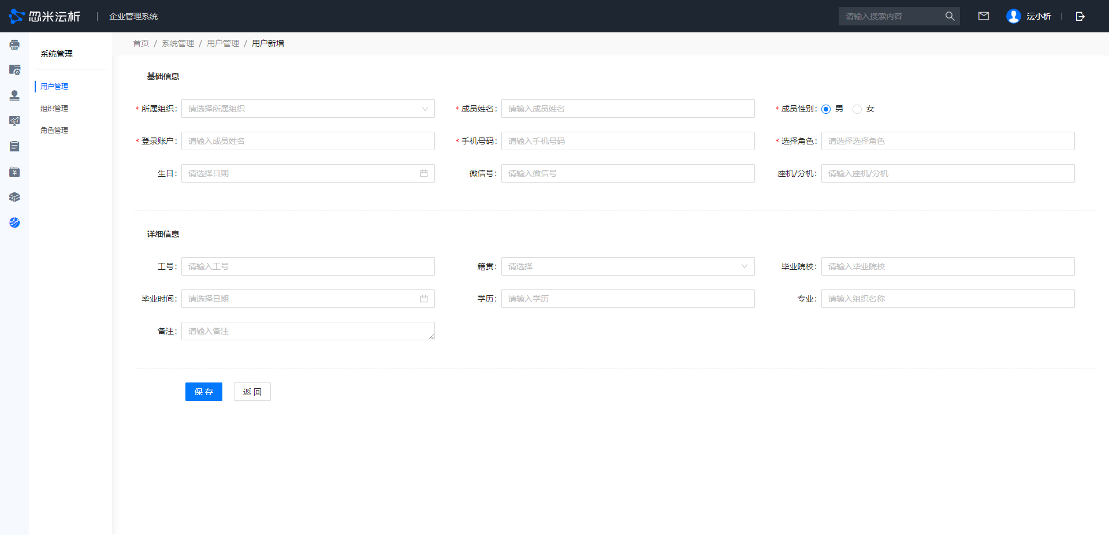

### 修改用户

在用户列表选择需要修改的用户，点击“修改”按钮对用户信息修改，修改用户时账号、手机号不能修改。

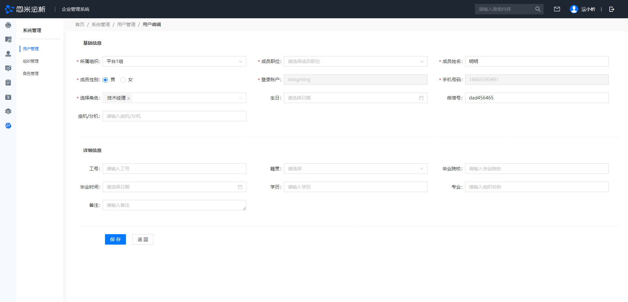

### 删除用户

在用户列表选择需要删除的用户，点击“删除”按钮，弹出操作提示，确认后及删除用户，删除用户后会同时删除用户关联数据，该操作属于敏感操作，用户一旦删除则不可回复，需要谨慎。

## 用户权限

用户权限是结合用户本身分配的权限，以及用户当前属于的所有角色权限的并集，并且以用户权限为主，可以针对当前用户所拥有的角色权限，在分配用户权限的页面进行取消分配，使得当前用户不需要所属角色的某一部分角色权限。

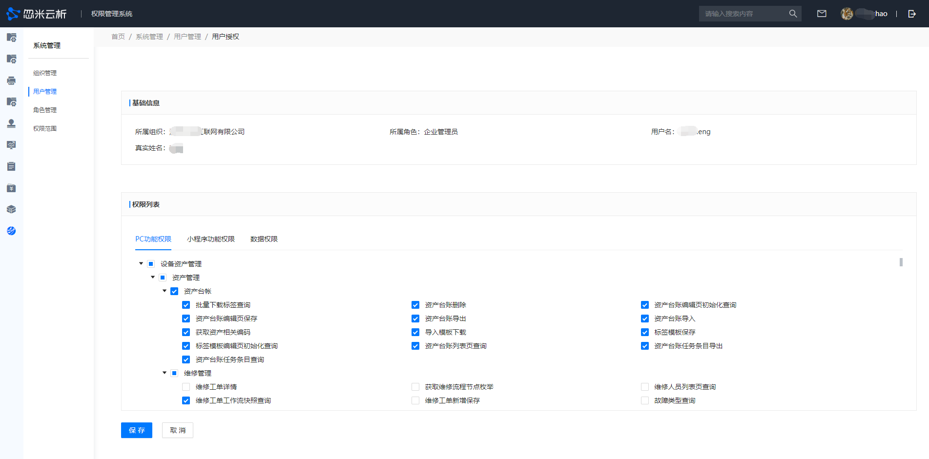

用户权限主要分为三大部分：PC端功能权限、小程序功能权限、数据权限，三个部分应用才不同的场景。具体情况如下：

### 用户基础信息

用户授权的同时，会展示用户的基础信息，以确保正确分配权限到对应的用户。

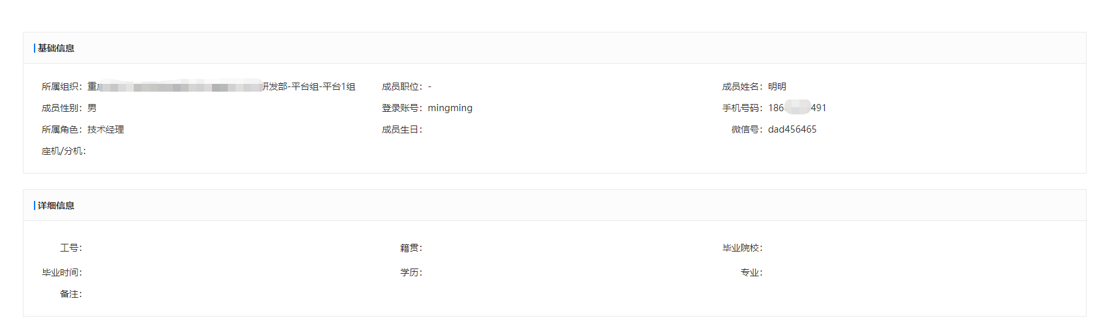

### PC功能权限分配

PC端功能权限分配，包含了当前用户在PC端的所有角色权限，以及为当前用户分配的用户权限的集合，统一展示在当前树形列表中为勾选状态；当操作员对树形列表的权限进行勾选和取消勾选时，则代表当前用户被分配和取消分配指定权限。

PC端权限分配成功以后，当前被分配了权限的用户，在登陆对应业务系统，将会获取到已分配的所有权限，并展示到左侧的树形菜单栏中，用户可根据左侧的树形菜单栏进行相关的功能操作。

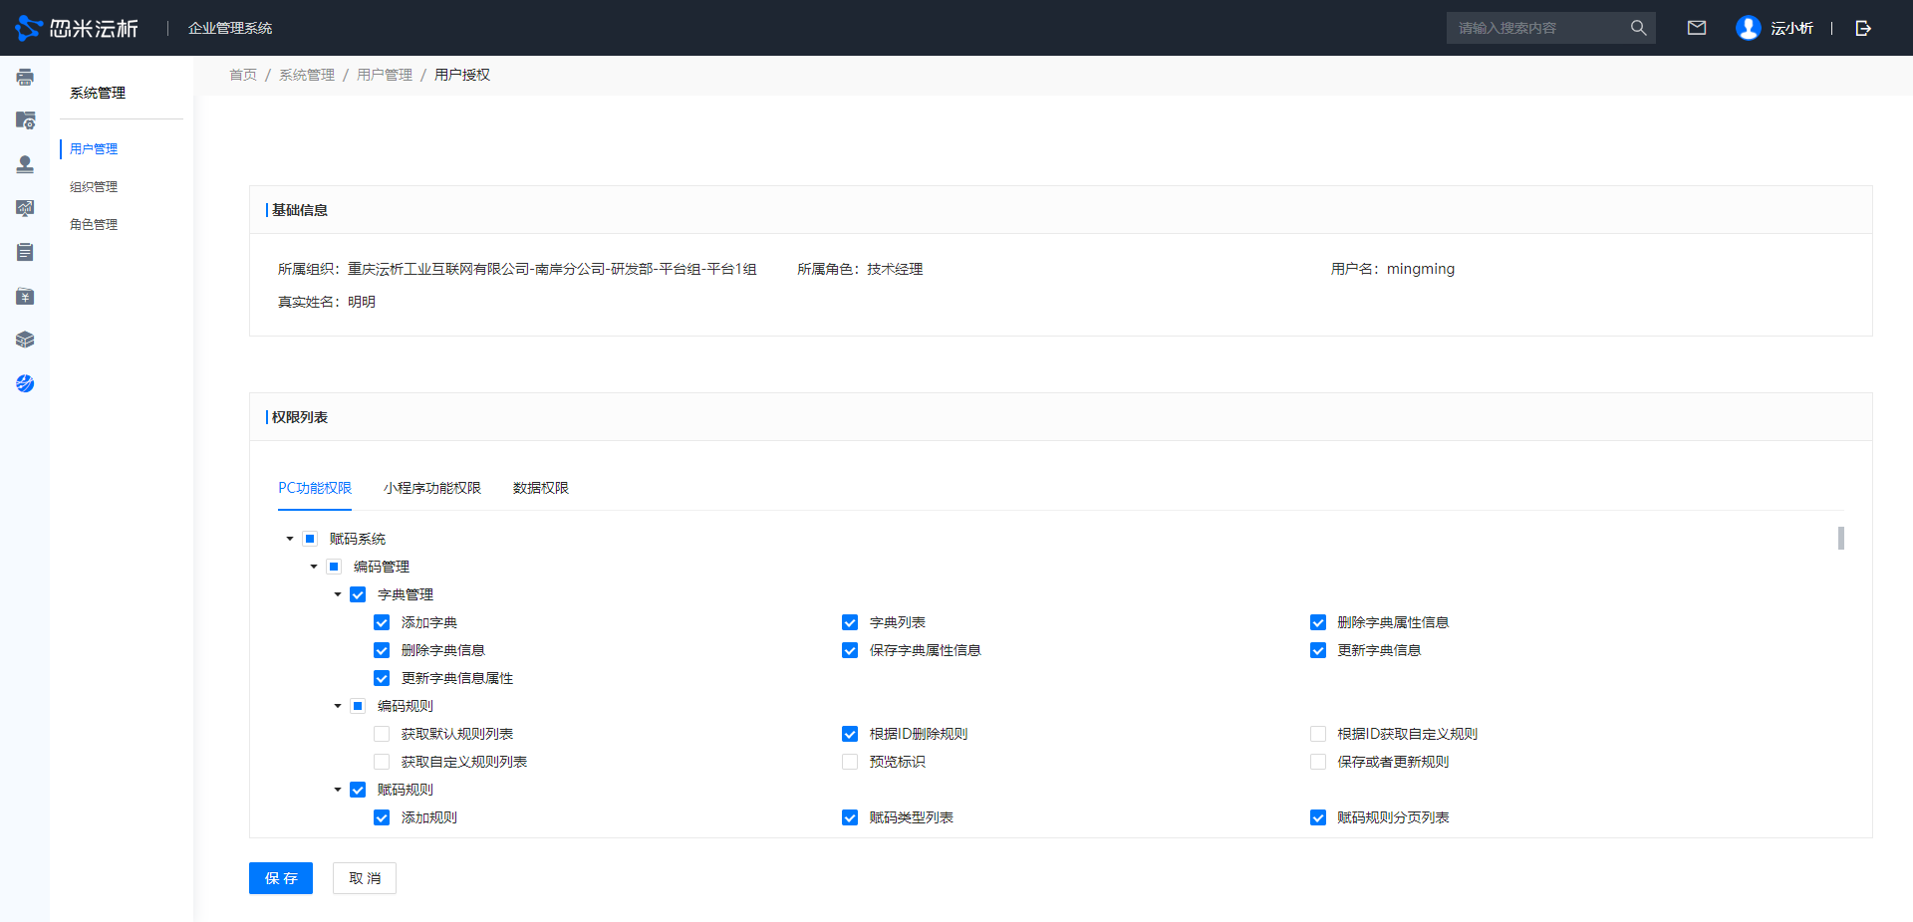

### 小程序功能权限

小程序功能权限分配，包含了当前用户在小程序的所有角色权限，以及为当前用户分配的用户权限的集合，统一展示在当前树形列表中为勾选状态；当操作员对树形列表的权限进行勾选和取消勾选时，则代表当前用户被分配和取消分配指定权限。

小程序权限分配完成后，当前被分配了权限的用户，在登陆对应业务系统的小程序，将会自动拥有已分配的所有权限(小程序不会展示已拥有的权限菜单列表)，可直接进行相关功能操作。

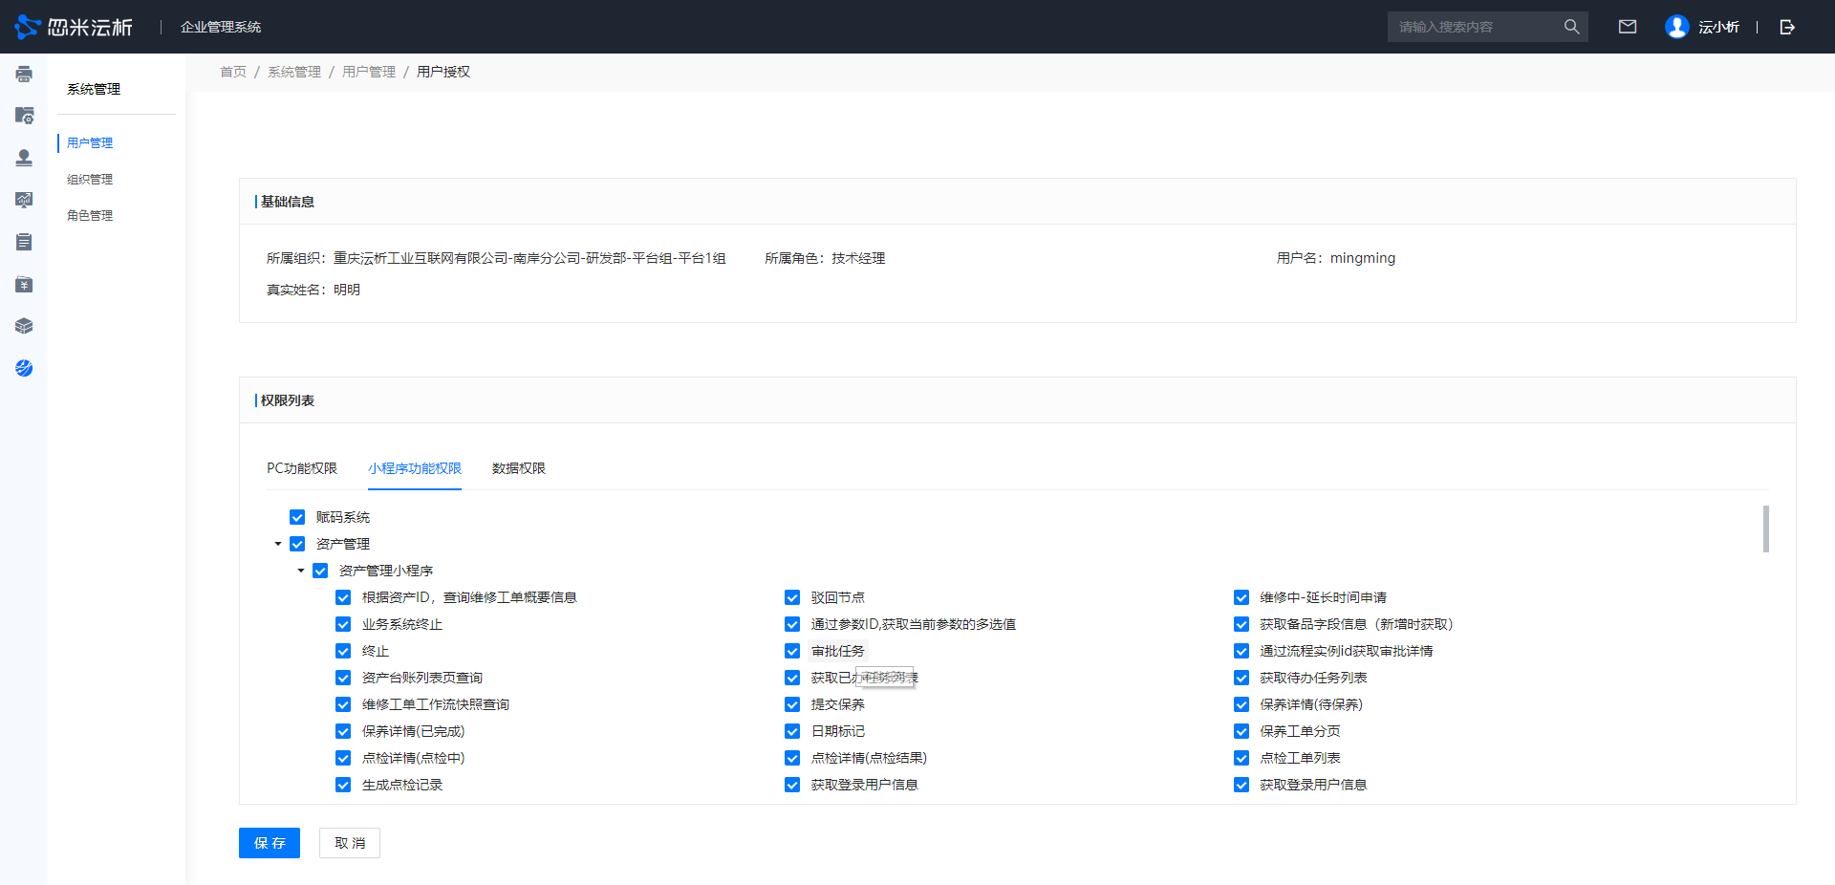

## 角色权限

角色权限是以角色单位对权限进行划分，不同的角色拥有不同的权限集合，将多个角色分配给同一个用户会以交集的方式将重复的功能权限排除。

角色模块同时支持场景授权、权限分配功能，为当前角色分配了指定场景和指定权限后，分配到用户时用户则默认拥有当前角色的相关权限。

### 角色列表

角色列表以分页的形式进行展示，主要信息字段为：角色名称、角色创建时间以及角色相关操作按钮，对当权角色进行权限分配、修改、删除等操作；角色列表支持根据角色名称查询。

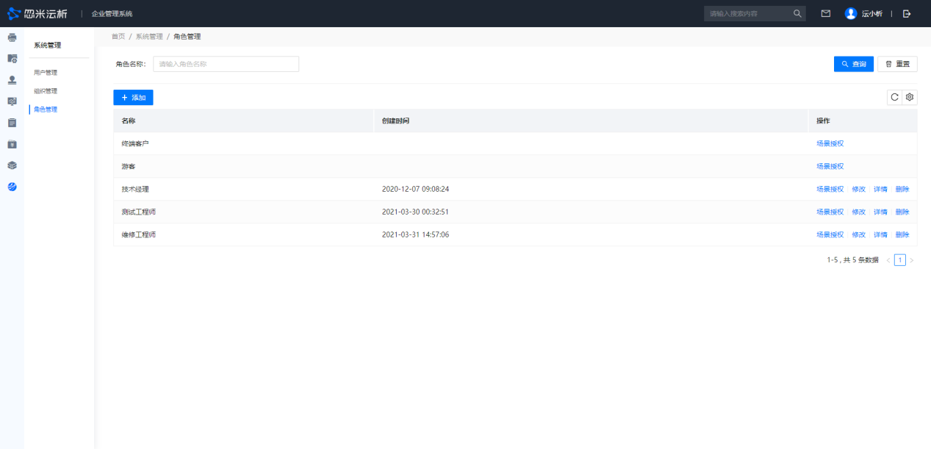

#### 查询角色

在“搜索框”输入需要查询的角色名称，即可查询出对应的角色信息。

注：“终端客户”和“游客” 为默认角色且默认展示，从而更友好的体现当前系统的默认角色信息。

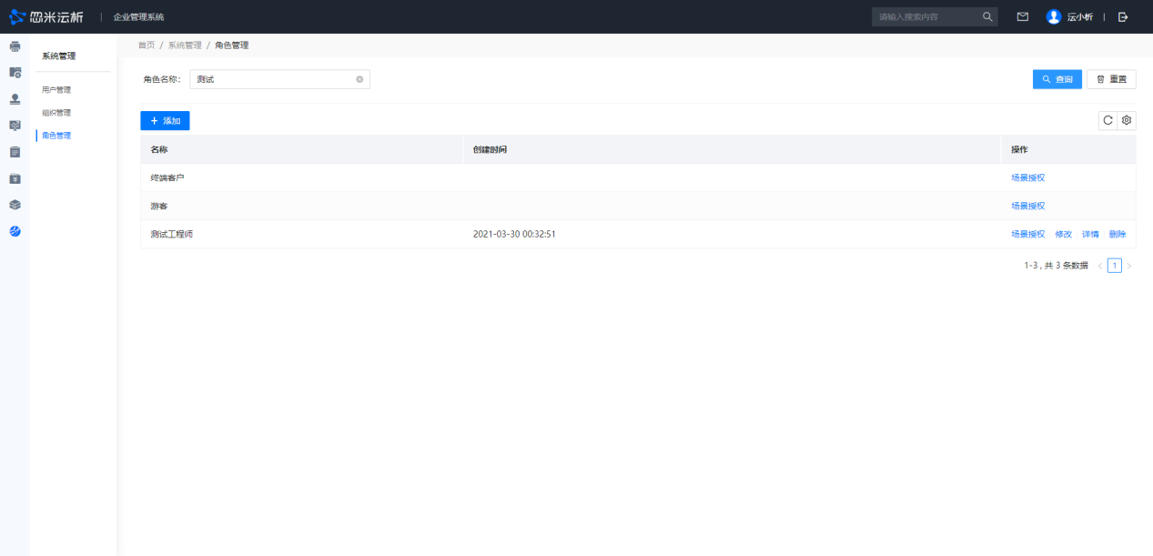

#### 分配当前角色的用户

双击角色信息，右侧列表即可展示出已分配当前角色的用户信息，还可以为当前角色添加新的用户

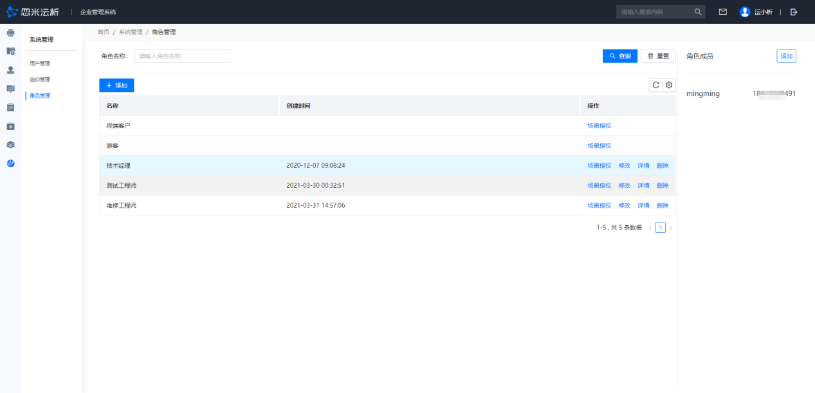

#### 当前角色添加新用户

点击“添加”按钮即可展示组织机构信息，从而获取到选中的组织机构下创建的成员用户，并且以黑色区分出当前角色已分配的成员用户；将选中的成员用户添加至右侧的已选择框中，点击确认即可。

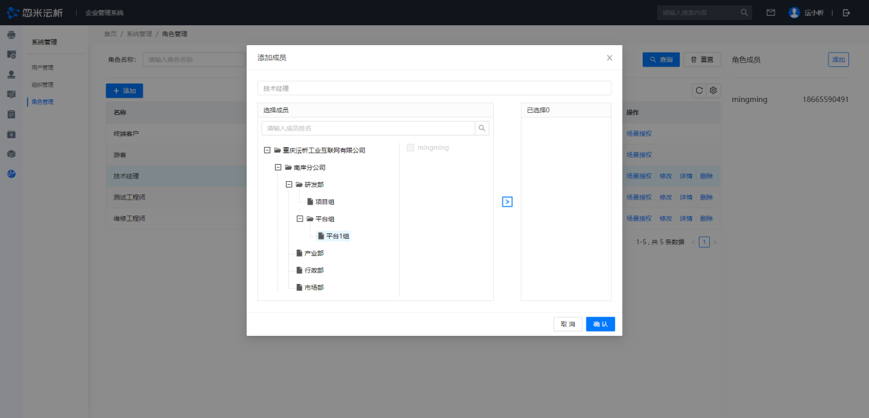

添加成员支持“搜索框搜索”成员信息，选择组织机构信息后，在“输入框”输入用户名称，即可搜索

### 修改角色信息

点击角色列表的“修改”按钮，即可进入编辑页面，可以对角色基本信息进行编辑，点击“保存”则编辑成功。

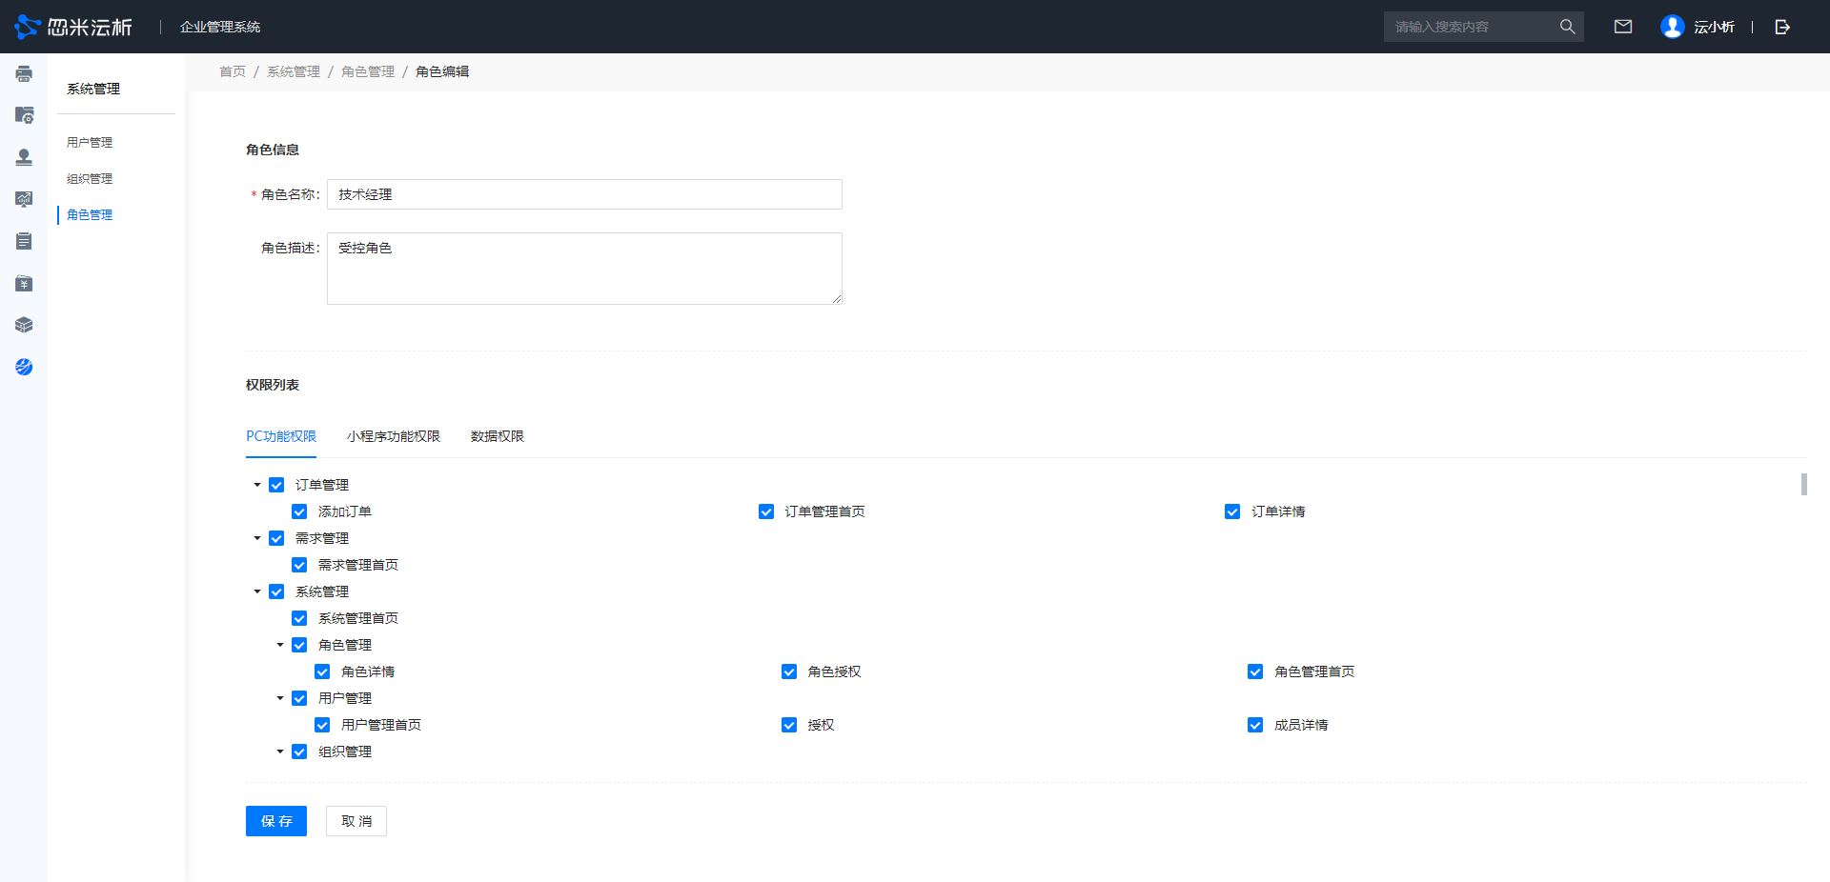

### 场景授权

击角色列表的“场景授权”按钮，即可进入场景授权页面；页面基础信息部分展示角色的基础信息，用于校验当前角色场景授权的准确性。

场景数据权限配置部分，用于对当前角色进行场景数据授权，场景主要分为：资产管理、设备维护场景、维修信息、保养信息等等多个场景；同时根据不同的场景给予不同的字段数据。

场景授权给当前角色以后，拥有当前角色的用户在业务系统解析标识数据，则会根据当前用户所被授权的场景进行展示。

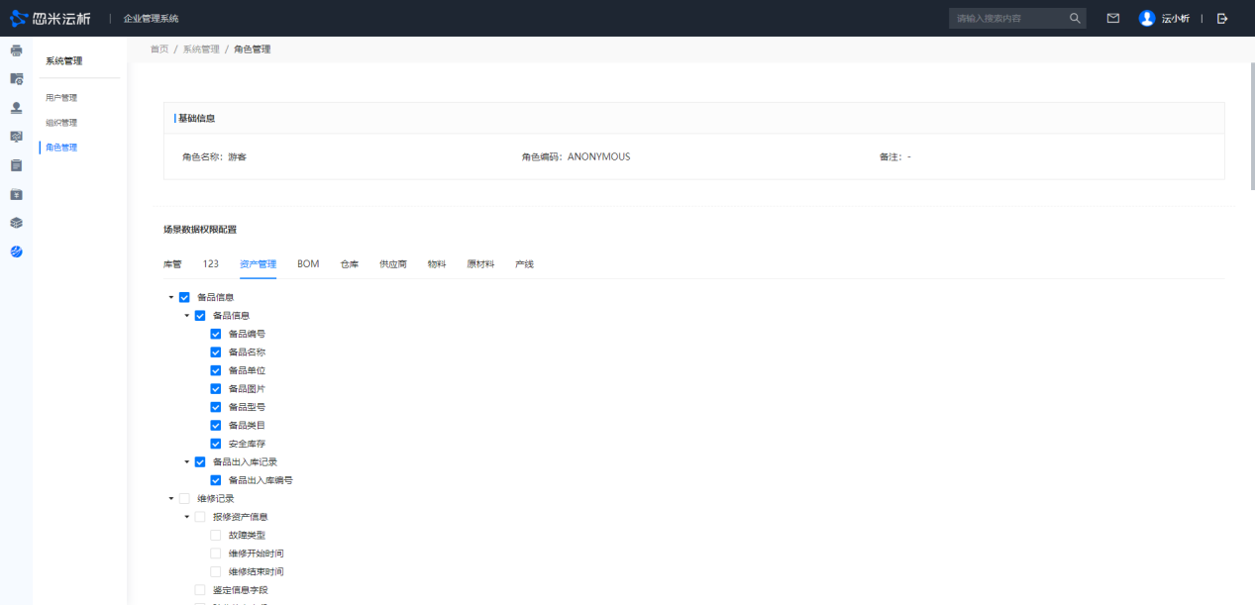

### PC功能权限

PC端角色功能权限分配，勾选菜单树则将权限菜单分配给当前角色；且当前角色所添加的用户成员信息就自动拥有当前角色的所有功能菜单。

用户在登陆对应PC端业务系统，将会获取到已分配的所有权限，并展示到左侧的树形菜单栏中，用户可根据左侧的树形菜单栏进行相关的功能操作。

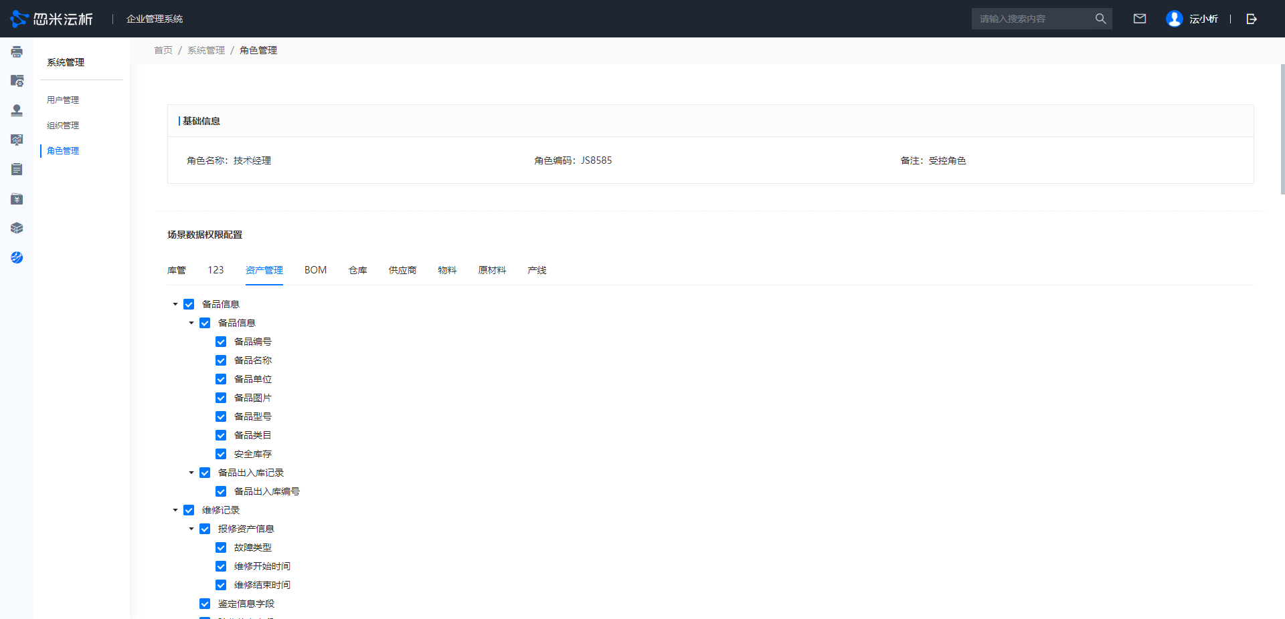

### 小程序功能权限

小程序角色功能权限分配，勾选菜单树则将权限菜单分配给当前角色；且当前角色所添加的用户成员信息就自动拥有当前角色的所有小程序的功能菜单。

小程序权限分配完成后，当前角色所分配的用户，在登陆对应业务系统的小程序，将会自动拥有当前角色分配的所有小程序权限(小程序不会展示已拥有的权限菜单列表)，可直接进行相关功能操作。

